Synthèse : L’impératif présent

Le mode impératif s’utilise quand on veut donner des ……………………………………, des ………………………………………
Le mode impératif n’est conjugué qu’à trois personnes :
À la ……………………………………………………………
À la ……………………………………………………………
À la ……………………………………………………………

Terminaisons des verbes  en –er | Terminaisons des verbes en  –ir, -oir, et -re
2e pers. sg. …………………. | ……………………….
1re pers. pl. …………………. | ………………………
2e pers. pl. …………………. | ……………………..
Règle de la formation : on conjugue le verbe au présent de l’indicatif mais on ne met pas le –s à la 2e personne du singulier dans le cas des verbes en –er.

tu aimes aime tu finis finis
nous aimons aimons nous finissons finissons
vous aimez aimez vous finissez finissez

L’impératif présent s’emploie sans pronom de la conjugaison.

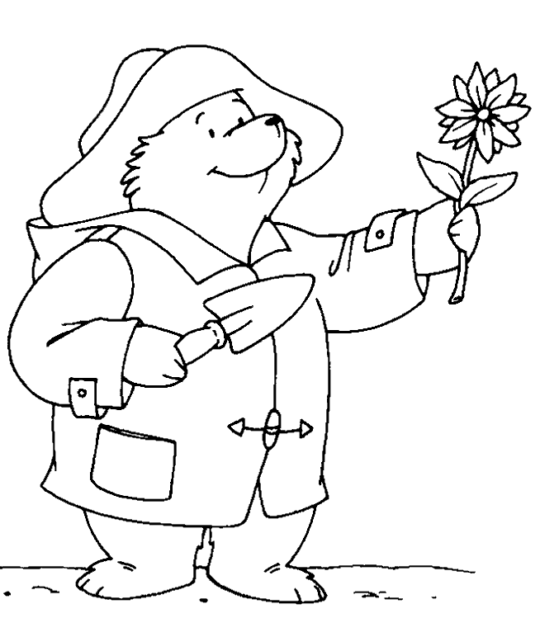
(Verser) 2e pers. sg. ……………………………………………
(Laver) 1re pers. pl. ……………………………………………
(Prendre) 2e pers. pl. ……………………………………………
(Faire) 2e pers. pl. ……………………………………………
(Venir) 2e pers. sg. ……………………………………………
(Aller) 1re pers. pl. ……………………………………………

Prénom ………………………… Date …………………………………..
4e
Conjugaison
L’impératif présent

Transforme ces phrases. Imite le modèle.

Tu mélanges à l’aide d’un fouet. Mélange à l’aide d’un fouet.

Tu épluches les pommes de terre. ………………………………………………………………………………
Tu verses la pâte dans un moule ………………………………………………………………………………
Tu ajoutes le sel et le poivre. ………………………………………………………………………………
Tu fais revenir les lards coupés. ………………………………………………………………………………
Tu mets un peu d’huile. ………………………………………………………………………………

Nous remettons les pruneaux au frigo. Remettons les pruneaux au frigo.

Nous garnissons avec des cerises. ………………………………………………………………………………
Nous lavons les légumes. ………………………………………………………………………………
Nous remuons lentement. ………………………………………………………………………………
Nous plaçons le moule dans le four. ……………………………………………………………………………

Vous retirez les quartiers de citron. Retirez les quartiers de citron.

Vous ajoutez un verre d’eau bouillante. ……………………………………………………………………
Vous surveillez la cuisson. ………………………………………………………………………………
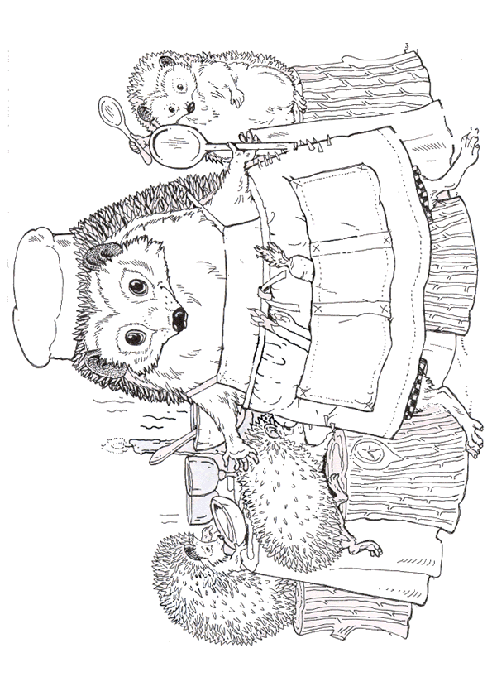
Vous décorez avec des raisins. ………………………………………………………………………………
Vous servez dans des coupes. ………………………………………………………………………………

Souligne les phrases écrites à l’impératif présent.

Olivier s’habille chaudement.
Mangez des légumes.
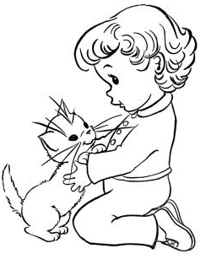
Vas-tu finir ce travail ?
Elles aiment le chocolat.
Coupons les carottes en rondelles.
Est-ce que tu veux un verre d’eau ?
Lancez le ballon.
Je parle plusieurs langues.
Lave tes mains avant de passer à table.
Pouvez – vous répéter la consigne ?
Mettez votre manteau pour aller dehors.
Carine dessine un papillon.
Joue dans le jardin avec le chien.

Donne les ordres ou les conseils suivants à l’impératif présent. Attention, certains verbes ne sont pas conjugués au présent !

Nous sortons de l’école. ………………………………………………………………………………
Tu vas au football. ………………………………………………………………………………
Tu ne joues pas dehors. ………………………………………………………………………………
Tu diras ce que tu as vu. ………………………………………………………………………………
Vous viendrez avec moi. ………………………………………………………………………………
Nous soignerons les fleurs. ………………………………………………………………………………
Tu tiens la porte aux passants. ………………………………………………………………………………
Vous ne criez pas dehors. ………………………………………………………………………………
Nous ne parlerons pas. ………………………………………………………………………………
Nous faisons nos devoirs. ………………………………………………………………………………
Tu partages tes jeux. ………………………………………………………………………………
Tu écriras soigneusement. ………………………………………………………………………………
Vous faites la vaisselle. ………………………………………………………………………………

Prénom ………………………….. Date ………………………………………….
4e (devoir)

Conjugaison : L’impératif présent

Conjugue les verbes à l’impératif présent.

 | Être | Venir | Finir
2e pers. sg.
1re pers. pl.
2e pers. pl.

Conjugue à l’impératif présent.

Nous parlons de notre avenir. ………………………………………………………………………………
Tu manges une pizza. ………………………………………………………………………………
Vous faites la vaisselle à la main. ………………………………………………………………………………
Tu téléphones sur mon GSM. ………………………………………………………………………………
Tu prends cette cuillère. ………………………………………………………………………………
Nous regardons la télévision. ………………………………………………………………………………
Vous êtes sages. ………………………………………………………………………………
Vous étudiez vos leçons. ………………………………………………………………………………
Tu viens à la réunion. ………………………………………………………………………………
Vous avez un beau bulletin. ………………………………………………………………………………
Tu écris proprement. ………………………………………………………………………………

Donne les ordres suivants.

À la 1re personne du pluriel :

Ranger les bouteilles. ………………………………………………………………………………
Être sur le trottoir. ………………………………………………………………………………
Sortir de l’école. ………………………………………………………………………………
Voler ces bonbons. ………………………………………………………………………………

2e personne du singulier :

Partir immédiatement. ………………………………………………………………………………
Faire un exercice. ………………………………………………………………………………
Parler doucement. ………………………………………………………………………………
Regarder par la fenêtre. ………………………………………………………………………………

2e personne du pluriel :

Tenir jusqu’au bout. ………………………………………………………………………………
Effacer le tableau. ………………………………………………………………………………
Aller visiter les grottes. ………………………………………………………………………………
Jouer avec le chien. ………………………………………………………………………………

